¿Esto viola el propósito de las clases en POO, es decir, que  
las clases se crean únicamente para poder instanciar muchos objetos de  
características similares?  
**RTA:** No las viola; porque las clases son usadas como plantillas y crear los objetos a necesidad del programa o para cumplir los requerimientos. En este caso, se usaría las clases para crear tanto el héroe como los villanos. Con la única condicional de que solo exista un héroe.

De ser así, ¿esto implica que las clases no sólo sirven para  
crear objetos?

**RTA:** Dentro de las clases también se pueden crear métodos para validar múltiples instancias, como saber la cantidad de personajes que existe o saber que cantidad de vida tiene o modificar los valores de los atributos.

¿Cómo garantizar que sólo se pueda crear un único objeto de  
la clase si con el simple hecho de utilizar el operador “new” se pueden crear  
un objeto en cualquier parte del código?  
**RTA:** En el constructor de la clase se puede validar si ya hay un objeto creado. Si es así, se le puede mostrar al usuario que ya existe.

un arma puede tener diferentes encantamientos y se supone que se debe permitir que  
cualquier tipo de arma tenga diferente encantamiento. ¿Qué hacer? Crear  
múltiples copias de cada una de las armas para cada uno de los encantamientos o  
¿simplemente crearía un encantamiento por separado y lo configuraría para el tipo  
de arma según sea necesario? ¿Qué pasaría si a un arma se le pudiera cambiar el  
encantamiento? ¿Cómo encontrar una estrategia que lo permita?

**RTA:** Dentro de los atributos de la clase arma, crearía un de tipo “encantamiento”, este sería un objeto creado por otra clase con atributos diferentes para cada caso.

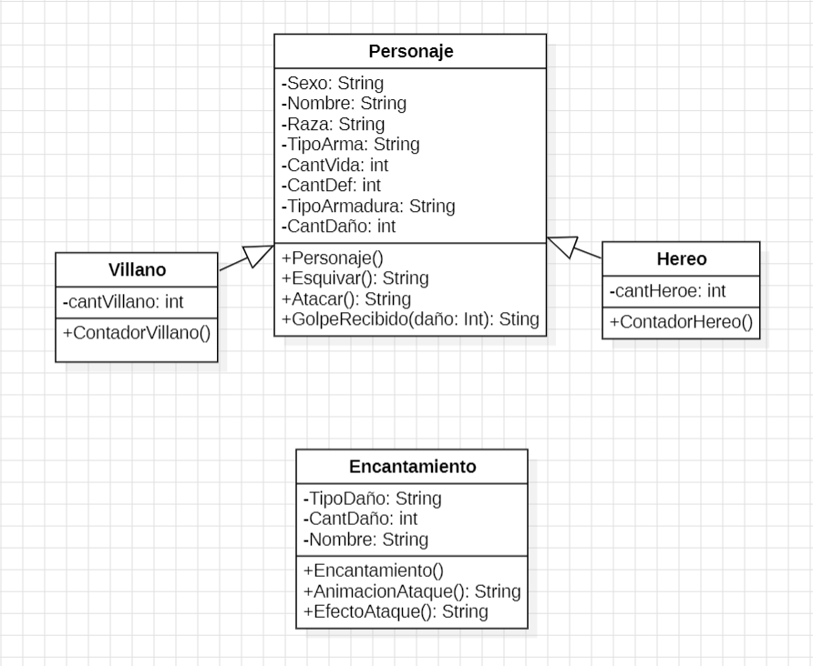

Clase Personaje

/*

 * Click nbfs://nbhost/SystemFileSystem/Templates/Licenses/license-default.txt to change this license

 * Click nbfs://nbhost/SystemFileSystem/Templates/Classes/Class.java to edit this template

 */

package videojuego;

/**

 *

 * @author Robinson Mosquera

 */

public class Personaje {

    private String sexo;

    private String nombre;

    private String raza;

    private String tipoArma;

    private int cantVida;

    private int cantDef;

    private String tipoArmadura;

    private int cantDaño;

    public Personaje() {

    }

    public String esquivar(){

        return "Se a esquivado";

    }

    public String atacar(){

        return "Ataque con:"+this.tipoArma;

    }

    public String dañoRecibido(int daño){

        int dañoTotal = daño-this.cantDef;

        this.cantVida = this.cantVida-dañoTotal;

        return "daño recibido fue: "+dañoTotal;

    }

    public String getSexo() {

        return sexo;

    }

    public String getNombre() {

        return nombre;

    }

    public String getRaza() {

        return raza;

    }

    public String getTipoArma() {

        return tipoArma;

    }

    public int getCantVida() {

        return cantVida;

    }

    public int getCantDef() {

        return cantDef;

    }

    public String getTipoArmadura() {

        return tipoArmadura;

    }

    public int getCantDaño() {

        return cantDaño;

    }

    public void setSexo(String sexo) {

        this.sexo = sexo;

    }

    public void setNombre(String nombre) {

        this.nombre = nombre;

    }

    public void setRaza(String raza) {

        this.raza = raza;

    }

    public void setTipoArma(String tipoArma) {

        this.tipoArma = tipoArma;

    }

    public void setCantVida(int cantVida) {

        this.cantVida = cantVida;

    }

    public void setCantDef(int cantDef) {

        this.cantDef = cantDef;

    }

    public void setTipoArmadura(String tipoArmadura) {

        this.tipoArmadura = tipoArmadura;

    }

    public void setCantDaño(int cantDaño) {

        this.cantDaño = cantDaño;

    }

}

Clase Héroe

/*

 * Click nbfs://nbhost/SystemFileSystem/Templates/Licenses/license-default.txt to change this license

 * Click nbfs://nbhost/SystemFileSystem/Templates/Classes/Class.java to edit this template

 */

package videojuego;

/**

 *

 * @author Robinson Mosquera

 */

public class Heroe extends Personaje{

    private int cantHeroe;

    public Heroe(String sexo, String nombre, String raza, String tipoArma) {

        this.setNombre(nombre);

        this.setSexo(sexo);

        this.setTipoArma(tipoArma);

        this.setRaza(raza);

        this.cantHeroe++;

        //Aqui tambien se puede poner los parametros base como la vida, armadura etc

    }

    public int getCantHeroe() {

        return cantHeroe;

    }

}

Clase Villano

/*

 * Click nbfs://nbhost/SystemFileSystem/Templates/Licenses/license-default.txt to change this license

 * Click nbfs://nbhost/SystemFileSystem/Templates/Classes/Class.java to edit this template

 */

package videojuego;

/**

 *

 * @author Robinson Mosquera

 */

public class Villano extends Personaje{

    private int cantVillano;

    public Villano(String sexo, String nombre, String raza, String tipoArma) {

        this.setNombre(nombre);

        this.setSexo(sexo);

        this.setTipoArma(tipoArma);

        this.setRaza(raza);

        this.cantVillano++;

        //Aqui tambien se puede poner los parametros base como la vida, armadura etc

    }

    public int getCantVillano() {

        return cantVillano;

    }

}

Clase Encantamiento

/*

 * Click nbfs://nbhost/SystemFileSystem/Templates/Licenses/license-default.txt to change this license

 * Click nbfs://nbhost/SystemFileSystem/Templates/Classes/Class.java to edit this template

 */

package videojuego;

/**

 *

 * @author Robinson Mosquera

 */

public class Encantamiento {

    private String tipoDaño;

    private int cantDaño;

    private String nombre;

    public Encantamiento(String tipoDaño, int cantDaño, String nombre) {

        this.tipoDaño = tipoDaño;

        this.cantDaño = cantDaño;

        this.nombre = nombre;

    }

    public String animacionAtaque(){

        return "ataque de forma:";

    }

    public String efectoAtauqe(){

        return "efecto de ataque:";

    }

    public String getTipoDaño() {

        return tipoDaño;

    }

    public int getCantDaño() {

        return cantDaño;

    }

    public String getNombre() {

        return nombre;

    }

    public void setTipoDaño(String tipoDaño) {

        this.tipoDaño = tipoDaño;

    }

    public void setCantDaño(int cantDaño) {

        this.cantDaño = cantDaño;

    }

    public void setNombre(String nombre) {

        this.nombre = nombre;

    }

}

Clase Arma

/*

 * Click nbfs://nbhost/SystemFileSystem/Templates/Licenses/license-default.txt to change this license

 * Click nbfs://nbhost/SystemFileSystem/Templates/Classes/Class.java to edit this template

 */

package videojuego;

/**

 *

 * @author Robinson Mosquera

 */

public class Arma {

    private String tipoAlcance;

    private int cantDaño;

    private Encantamiento encantamiento;

    private String tipoDaño;

    public Arma(String tipoAlcance, int cantDaño, Encantamiento encantamiento, String tipoDaño) {

        this.tipoAlcance = tipoAlcance;

        this.cantDaño = cantDaño;

        this.encantamiento = encantamiento;

        this.tipoDaño = tipoDaño;

    }

    public String animacionAtaque(){

        return "el ataque es:";

    }

    public String efectoAtaque(){

        return "efecto de ataque:";

    }

    public String getTipoAlcance() {

        return tipoAlcance;

    }

    public int getCantDaño() {

        return cantDaño;

    }

    public Encantamiento getEncantamiento() {

        return encantamiento;

    }

    public String getTipoDaño() {

        return tipoDaño;

    }

    public void setTipoAlcance(String tipoAlcance) {

        this.tipoAlcance = tipoAlcance;

    }

    public void setCantDaño(int cantDaño) {

        this.cantDaño = cantDaño;

    }

    public void setEncantamiento(Encantamiento encantamiento) {

        this.encantamiento = encantamiento;

    }

    public void setTipoDaño(String tipoDaño) {

        this.tipoDaño = tipoDaño;

    }

}

Clase Espada

/*

 * Click nbfs://nbhost/SystemFileSystem/Templates/Licenses/license-default.txt to change this license

 * Click nbfs://nbhost/SystemFileSystem/Templates/Classes/Class.java to edit this template

 */

package videojuego;

/**

 *

 * @author Robinson Mosquera

 */

public class Espada extends Arma{

    private String nombre;

    private String tipo;

    public Espada(String tipoAlcance, int cantDaño, Encantamiento encantamiento, String tipoDaño) {

        super(tipoAlcance, cantDaño, encantamiento, tipoDaño);

    }

    public String getNombre() {

        return nombre;

    }

    public String getTipo() {

        return tipo;

    }

    public void setNombre(String nombre) {

        this.nombre = nombre;

    }

    public void setTipo(String tipo) {

        this.tipo = tipo;

    }

}

Clase Martillo

/*

 * Click nbfs://nbhost/SystemFileSystem/Templates/Licenses/license-default.txt to change this license

 * Click nbfs://nbhost/SystemFileSystem/Templates/Classes/Class.java to edit this template

 */

package videojuego;

/**

 *

 * @author Robinson Mosquera

 */

public class Martillo extends Arma{

    private String nombre;

    private String tipo;

    public Martillo(String tipoAlcance, int cantDaño, Encantamiento encantamiento, String tipoDaño) {

        super(tipoAlcance, cantDaño, encantamiento, tipoDaño);

    }

    public String getNombre() {

        return nombre;

    }

    public String getTipo() {

        return tipo;

    }

    public void setNombre(String nombre) {

        this.nombre = nombre;

    }

    public void setTipo(String tipo) {

        this.tipo = tipo;

    }

}